Лепбук «Волшебная скрипка»
Актуальность. Основной целью педагогов остается создание определенного объема знаний, умений и навыков у дошкольников. Лэпбук – это не просто метод, помогающий закрепить полученные знания, но и увлекательная игра, содержащая в себе множество кармашек, окошечек, книжечек и карточек, сразу же привлекает внимание детей. Музыкальный лэпбук удобно использовать как в музыкальном уголке, так и в непрерывно образовательной деятельности. Данное пособие используется как в групповой, подгрупповой, так и в индивидуальной работе по музыкальному воспитанию, в различных режимных моментах организации образовательного процесса.
Цель. Оптимизация музыкального воспитания дошкольника через использование современной образовательной технологии «лэпбук».
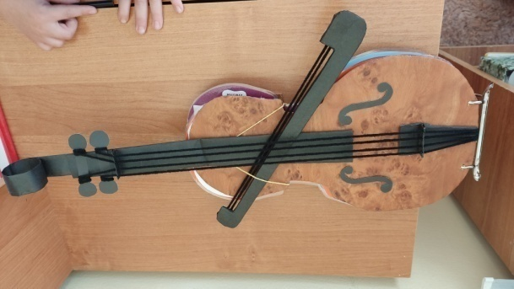
Задачи. Обогащать представления детей о музыкальных инструментах, их звучании. Учить классифицировать их, группируя на основе общих признаков. Развивать мелкую моторику рук, учить соединять части предметов в одно целое.

Содержание лэпбука.
1-ая страница.
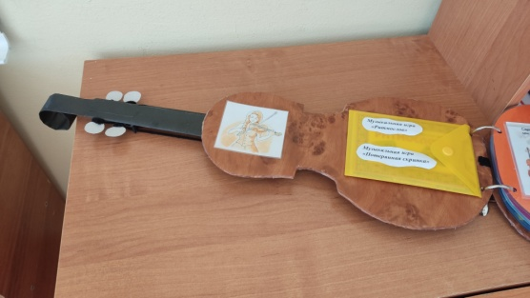
Музыкальная игра «Ритмослов». Цель: знакомство с музыкальными длительностями и с названиями частей инструмента, развития чувства ритма детей. Игровой материал собран в прозрачный конверт с кнопкой. Дети достают карточки с изображением частей скрипки и прохлопывают слово, делят на слоги. Можно проиграть слово на музыкальном инструменте.
Игра «Потерянная скрипка» Цель: Расширить и закрепить знания детей о музыкальных инструментах.
Педагог просит детей найти определенный музыкальный инструмент. Дети ищут в конвертиках ответ: посветив фонариком, можно увидеть, что спряталось в них.
2-ая страница.
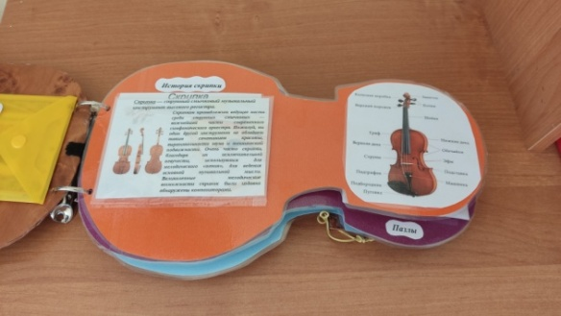
Цель: Знакомство детей с историей и составными частями скрипки.
3-ая страница.
Музыкально-дидактическая игра «Собери музыкальный инструмент». Цель: Развиваем мелкую моторику рук, учимся соединять части предметов в одно целое.
«Загадки». Цель: Знакомство с музыкальными инструментами через народное творчество.

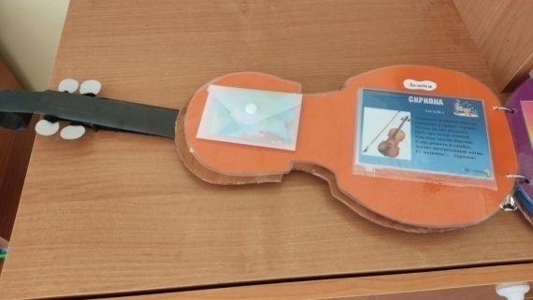
4-ая страница.
«Стихи про скрипку». Цель: Создать хорошее настроение, обогатить эмоциональный опыт детей радостными впечатлениями.
Музыкально-дидактическая игра «Собери музыкальный инструмент». Цель: Развиваем мелкую моторику рук, учимся соединять части предметов в одно целое.
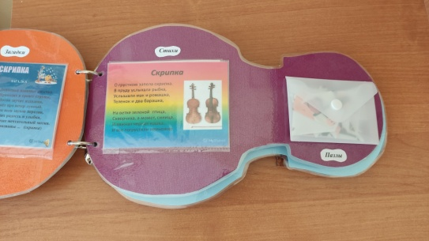
5-ая страница.
«Сказки про скрипку» : «Как зебра Полоскина полюбила пианино», «Как хомячок играл на трубе», «Кузнечик и скрипочка», «Барабан для зайчонка», «Сказка о скрипке», «Сказка про то, как умные и полезные вещи стали музыкальными инструментами», «Чудо-свистулька».
Цель: Продолжать расширять знание детей о музыкальных инструментах.
Музыкально-дидактическая игра «Собери музыкальный инструмент». Цель: Развиваем мелкую моторику рук, учимся соединять части предметов в одно целое.

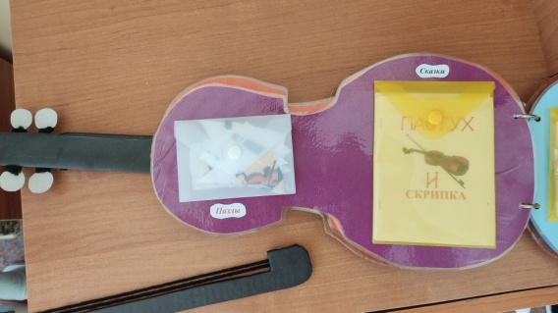

6-ая страница.
Музыкально-дидактическая игра «Лото». Цель: Обогащать представления детей о музыкальных инструментах, их звучании. 1 вариант игры: Ведущий показывает игрокам маленькую карточку с изображением музыкального инструмента. Тот у кого есть карточка с данным инструментом, должен проговорить что за инструмент и закрыть его. Игра заканчивается, когда ко всем большим карточкам подобраны маленькие.
2 вариант: Воспроизводится звук музыкального инструмента, дети должны угадать и назвать какой инструмент звучал. После этого ведущий отдает карточку.
3 вариант: Ведущий раздает участникам большие карточки, а у себя оставляет карточки с ритмическим звучание слов-инструментов, показывает по одной маленькой карточке, дети должны узнать, рисунок какого слова изображен.

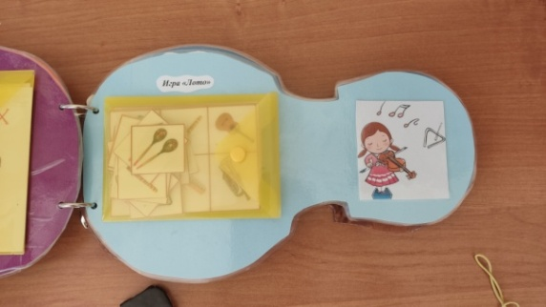

7-ая страница.
Музыкально-дидактическая игра «Четвертый лишний». Цель: Знакомит детей со струнными, ударными, шумовыми, клавишными, духовыми инструментами; Учить классифицировать их, группируя на основе общих признаков. Ход игры: Ведущий раздает карточки. После чего предлагает внимательно рассмотреть их и закрыть изображение того инструмента, который является лишним в данной группе инструментов. После того, как все игроки выполнили задание, ведущий предлагает игрокам объяснить свой выбор.
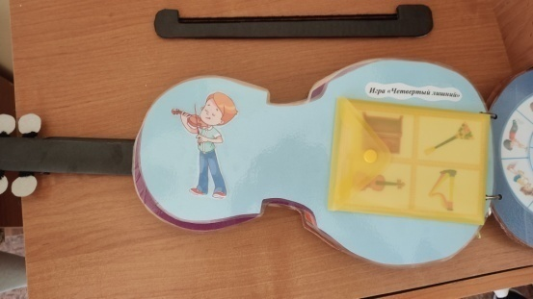

8-ая страница.
Музыкально-дидактическая игра «Круги Луллия». Цель: Закрепление знаний о профессиях музыканта, музыкальных инструментах, расширение кругозора и словарного запаса. Ход игры: Ведущий предлагает детям рассмотреть картинки с изображением музыкальных инструментов и музыкантов, изображенных на секторах большого о малого круга. Затем устанавливает сектор указателя напротив любой картинки большого круга и называет слово, например, дирижерская палочка, пианино и т.д. Дети должны назвать музыканта, к которому подходит озвученное слово.
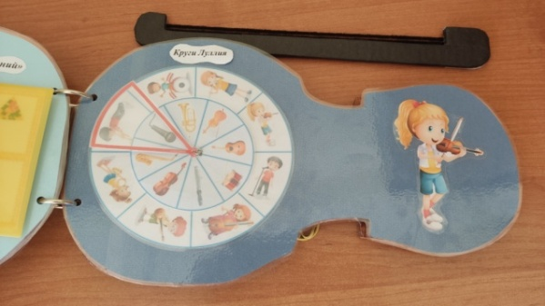
9-ая страница.
«Раскрась инструмент». Цель: Закрепление полученных детьми знаний о музыкальных инструментах; совершенствование мелкой моторики.
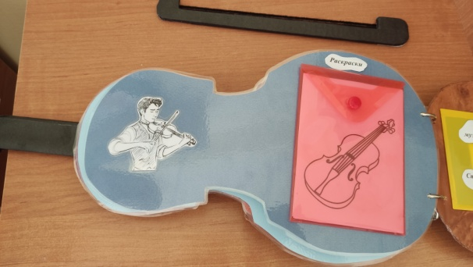

10-ая страница.
На последней странице дети могут посмотреть картинки с профессиями, связанными с музыкой, закрепить названия струнных инструментов. А еще поиграть в музыкально-дидактическую игру «Домино». Цель: Знакомство и закрепление детьми музыкальных инстументов.

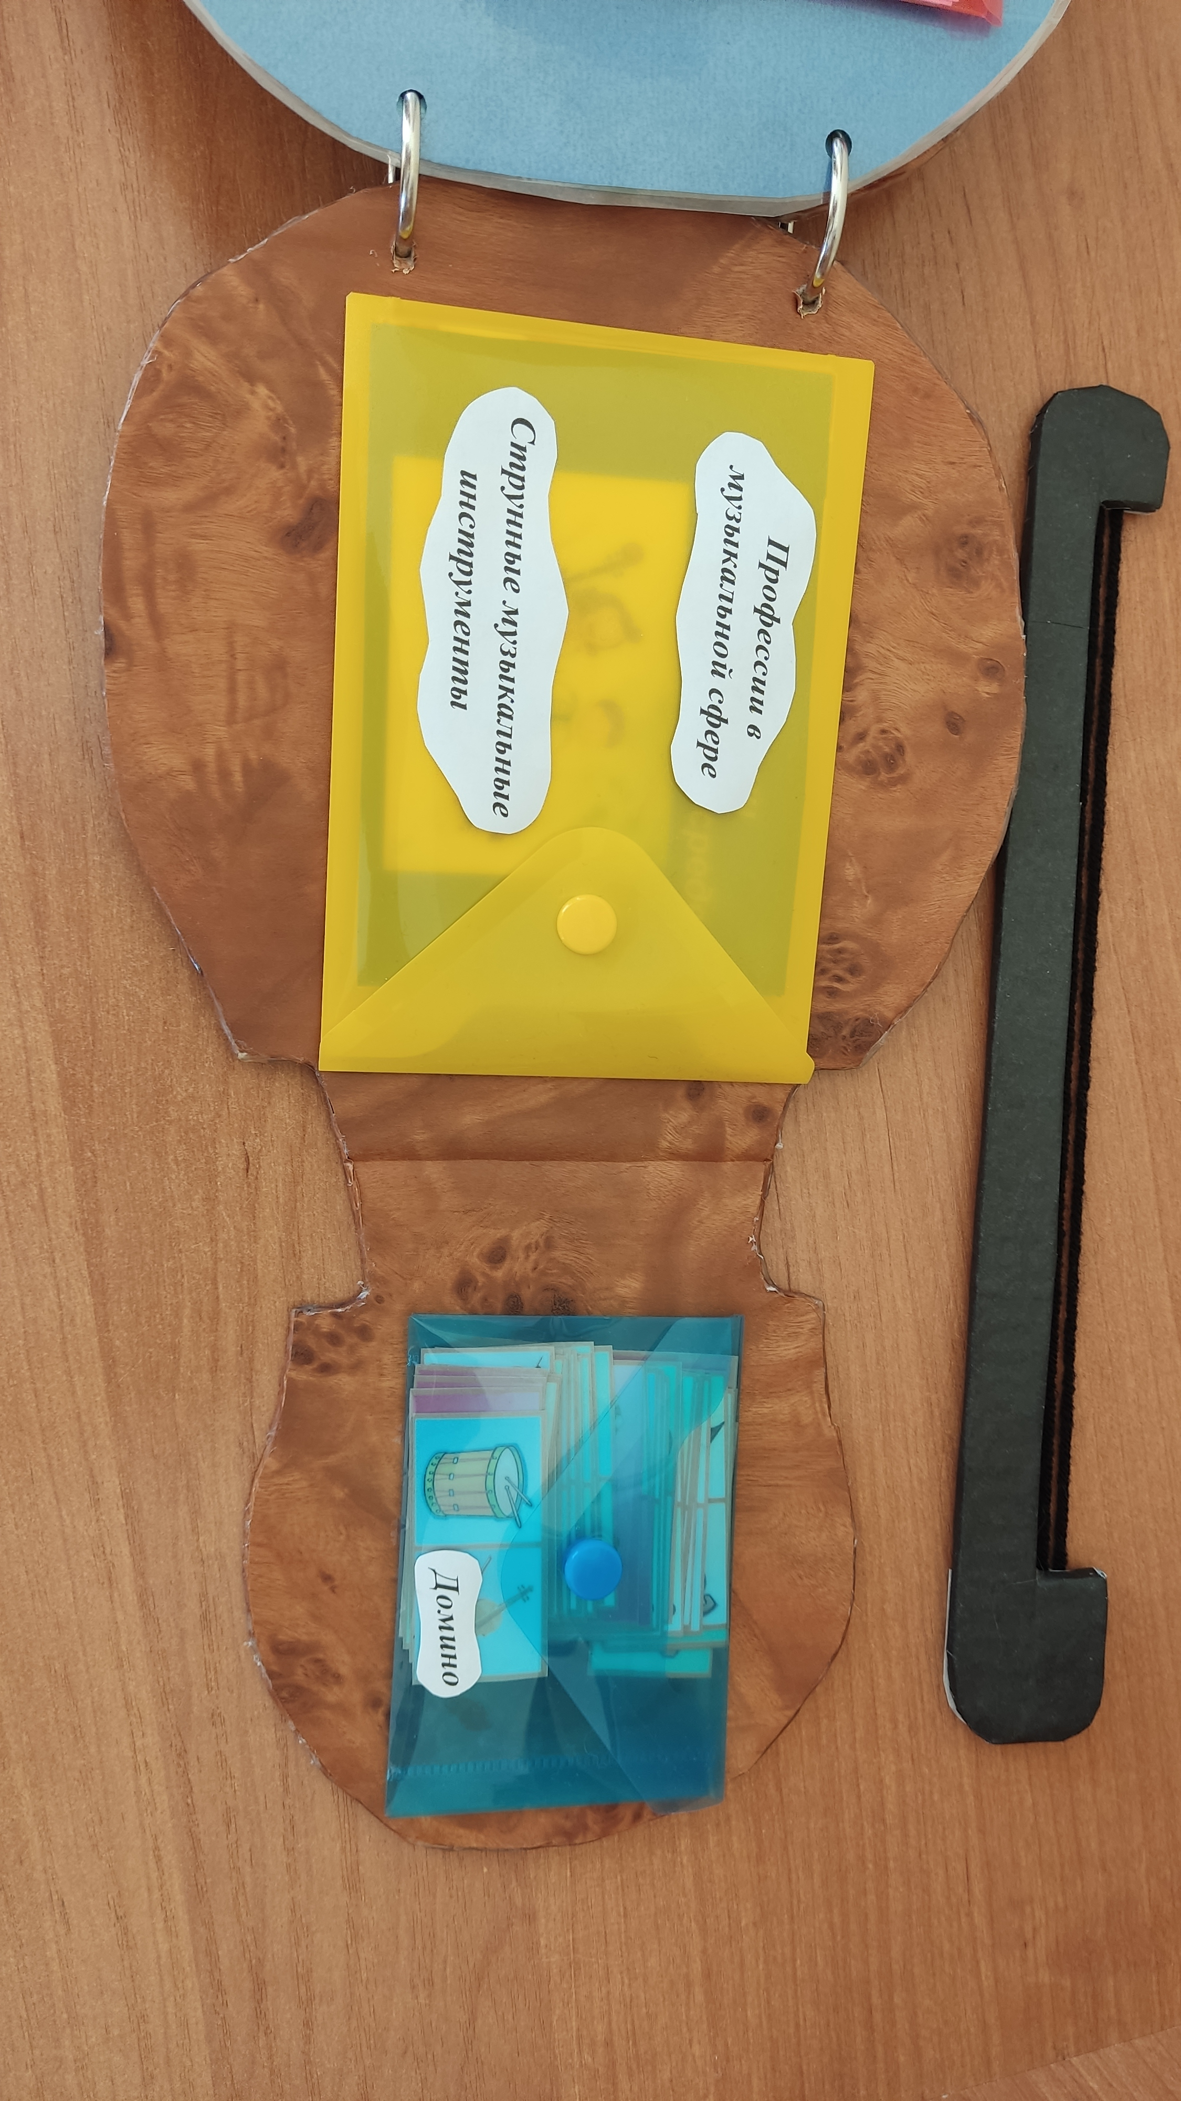
Результат. Лэпбук помогает ребенку организовать информацию по изучаемой теме, лучше освоить материал. Это отличный способ для повторения пройденного. Систематическое использование лэпбука повышает познавательную активность дошкольников.
Список литературы:
1. Блохина Елена, Лиханова Тамара. Лэпбук – «накопленная книга» // Обруч. 2015. №4. С. 29-30.
2. Веракса Н.Е., Веракса А.Н. Проектная деятельность дошкольника. Пособие для педагогов дошкольных учреждений. – М.: Мозайка-Синтез, 2008.-112 с.
3. Гатовская Д. А. Лэпбук как средство обучения // Проблемы и перспективы развития образования: материалы VI междунар. науч. конф.— Пермь: Меркурий, 2015.
4. Пироженко Татьяна. Лэпбук «Золотая осень» // Дошкольное образование. 2014. №11; №12.

